学生学习与生活成本统计分析系统
学生端操作手册
本手册用于指导学生/家长通过微信服务号或浏览器访问系统，完成学生支出调查问卷的填报工作。首次登录建议通过微信服务号，先绑定用户，后续可通过以上两种方式登录。
一、微信服务号端填报
步骤1：关注微信服务号
打开微信，使用“扫一扫”功能，扫描下方二维码关注【中国学生资助服务】服务号。

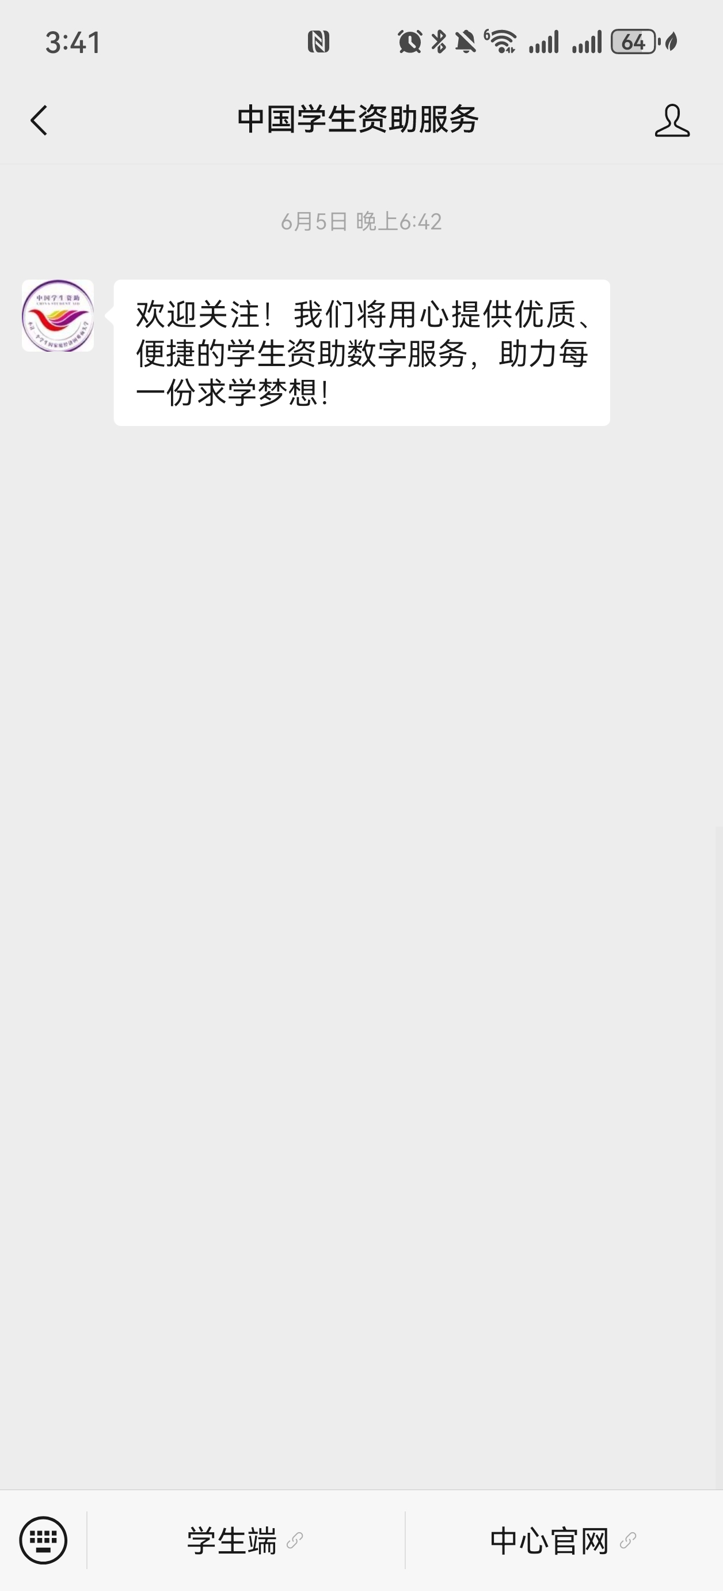
步骤2：绑定用户
关注服务号后，点击底部菜单中的“学生端’进入绑定页面。
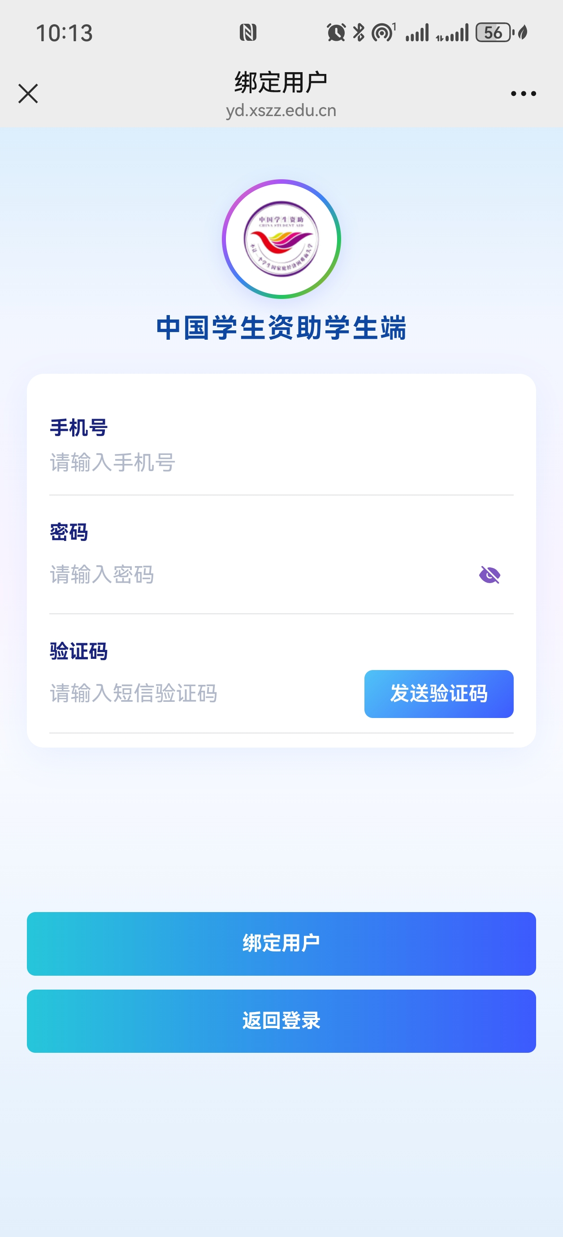
输入手机号和短信收到的密码，点击“发送验证码”，待填写验证码后，点击“绑定用户”，即可完成绑定，进入选择学生页面。
提示：密码已通过短信发送，短信示例：
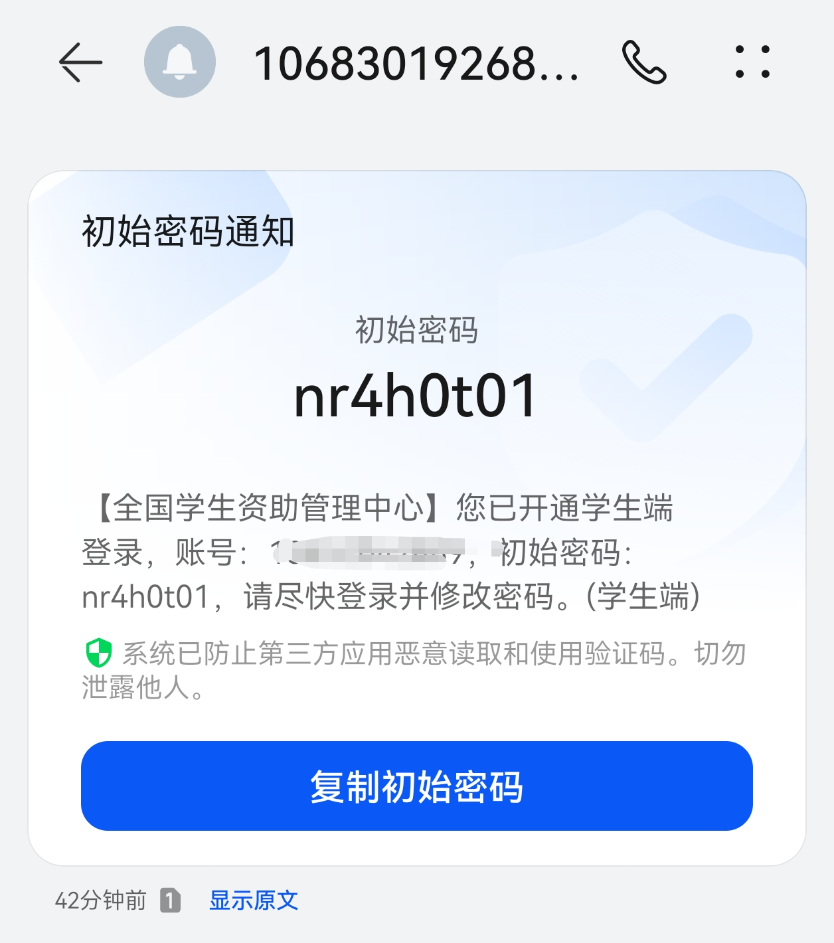
首次登录时，请根据页面提示修改密码，密码复杂度需满足要求。修改完成后，进入选择学生页面。勾选学生，点击“确认进入”按钮，进入系统。
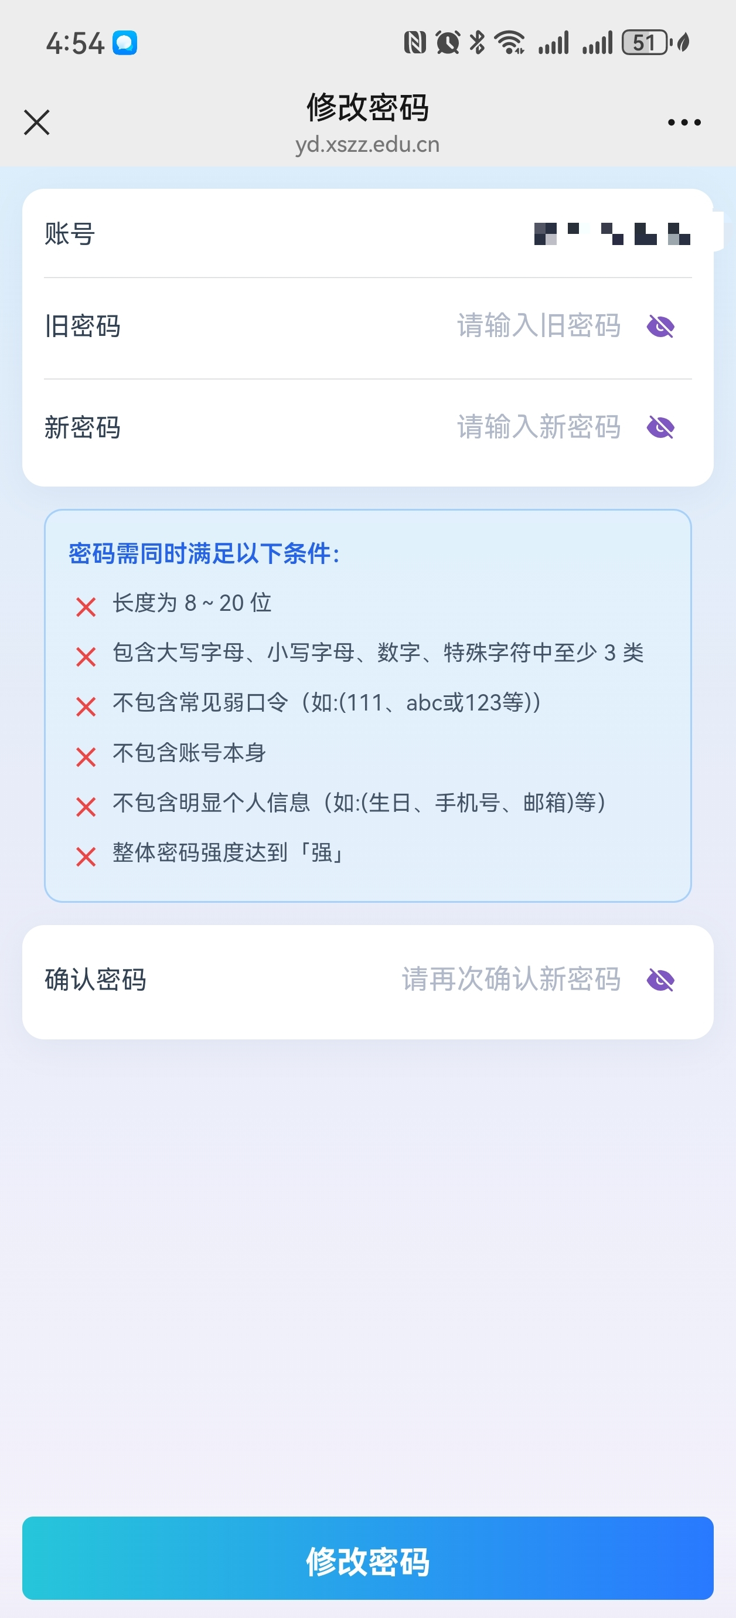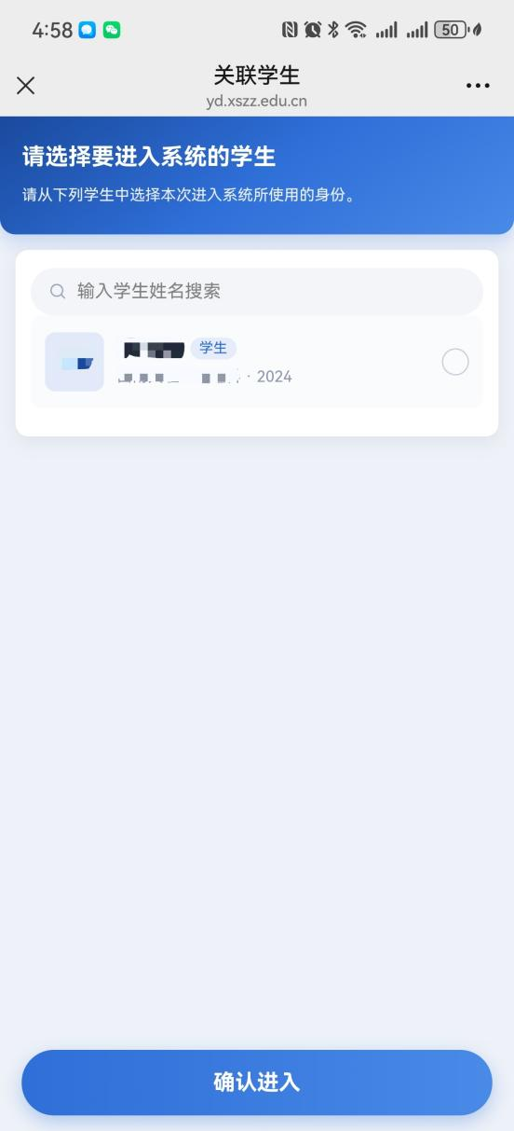
步骤3：进入问卷填报
绑定完成后，点击“学生支出调查问卷”。
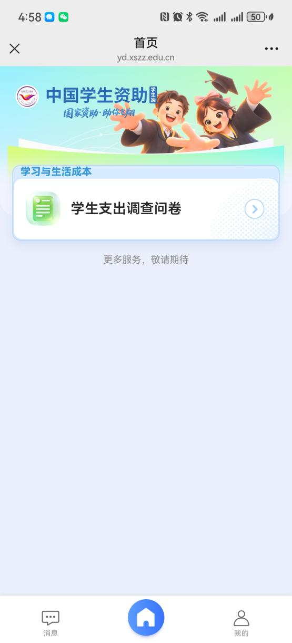
阅读“致受访者的一封信”，确认填报意愿，若选择“是，去填报”，进入学籍确认页面，若选择“否”，可自行关闭页面。
在学籍确认页面，查看个人信息，无误可点击“下一步”。学前、义教、普高需选择与学生关系。

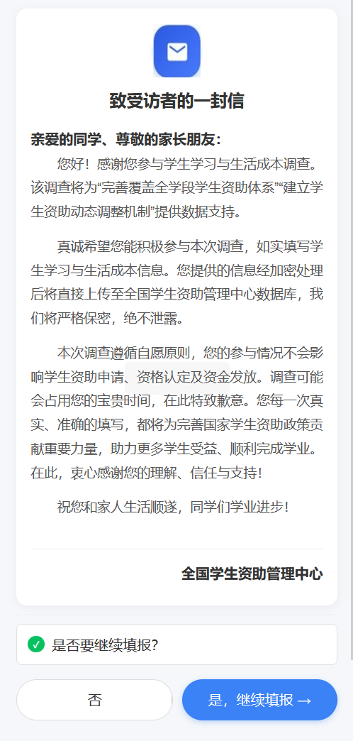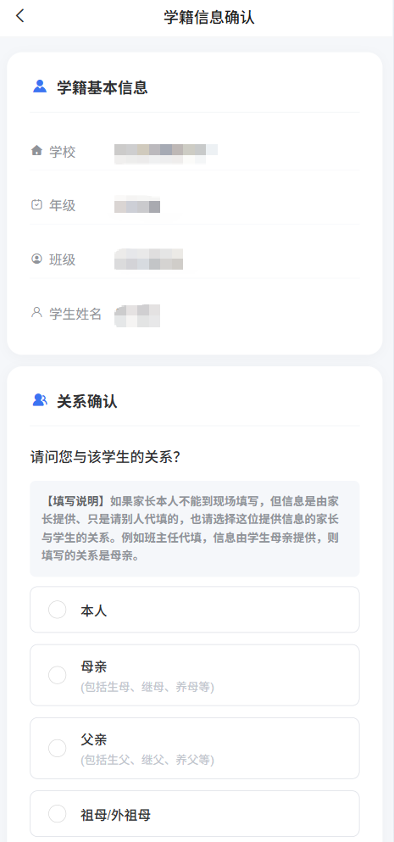
步骤4：填报与提交
若首次填报，系统将提示“去填报”，进入问卷填报页面。逐项填写问卷信息，填写过程中可随时点击“暂存”按钮保存填报内容。
填写完成后点击“提交”，若有未填写的必填指标将无法提交，需补全信息后再提交。
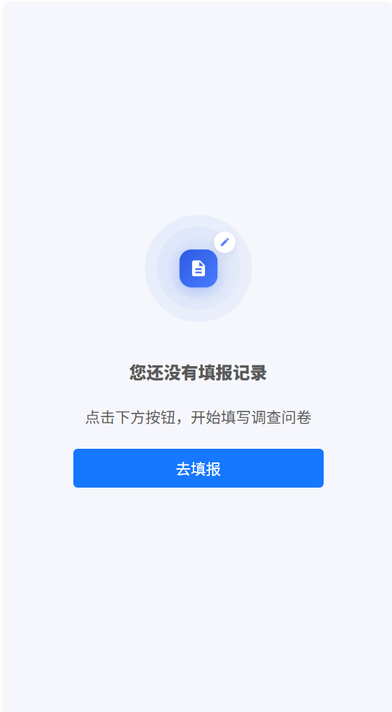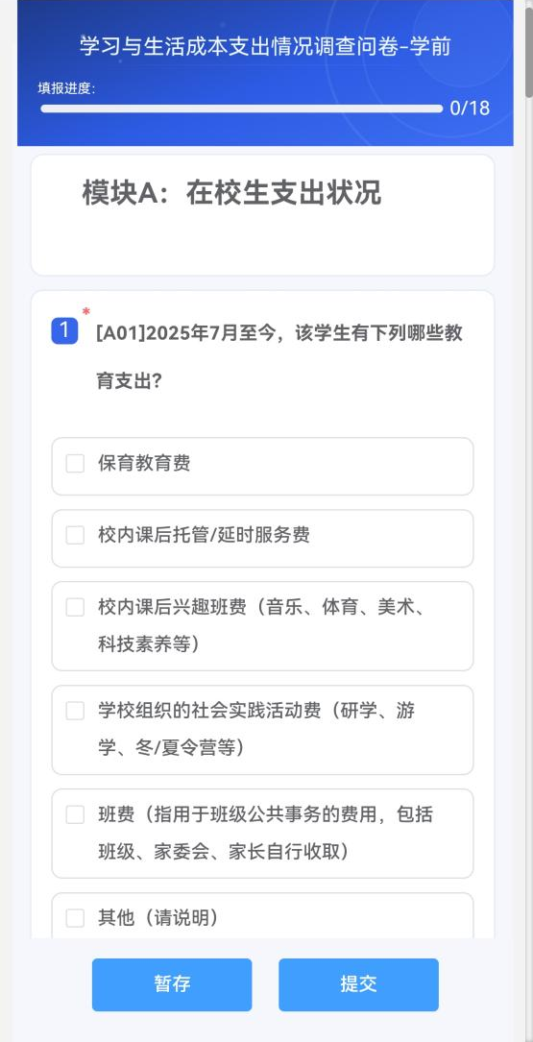
步骤5：查看审核进展
提交问卷后，学生/家长可随时在系统中查看审核进展。若审核不通过，可根据审核意见修改问卷内容后重新提交。

二、PC端访问与填报
步骤1：访问系统网址
打开浏览器（推荐使用Chrome或Firefox），访问网址yd.xszz.edu.cn，进入系统登录页面。
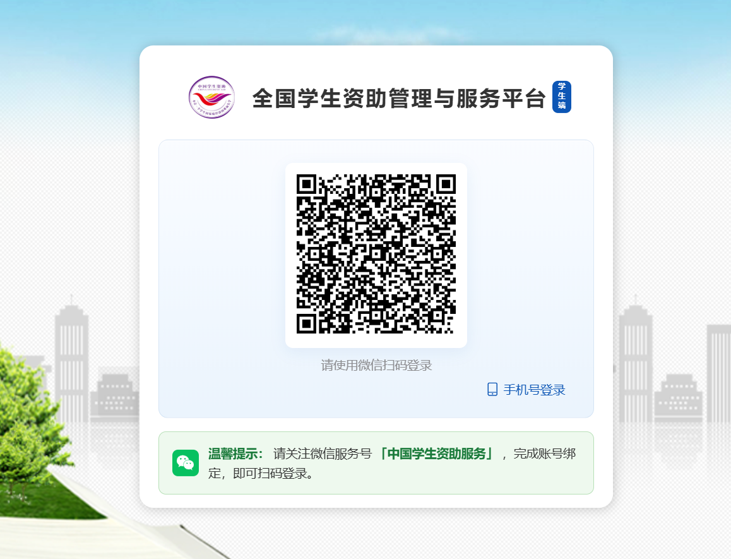
步骤2：方式一——微信扫码登录
在登录页面选择“扫码登录”，使用微信扫描屏幕上的二维码。首次扫码登录时，系统会提示关注服务号并绑定用户（若尚未绑定）。
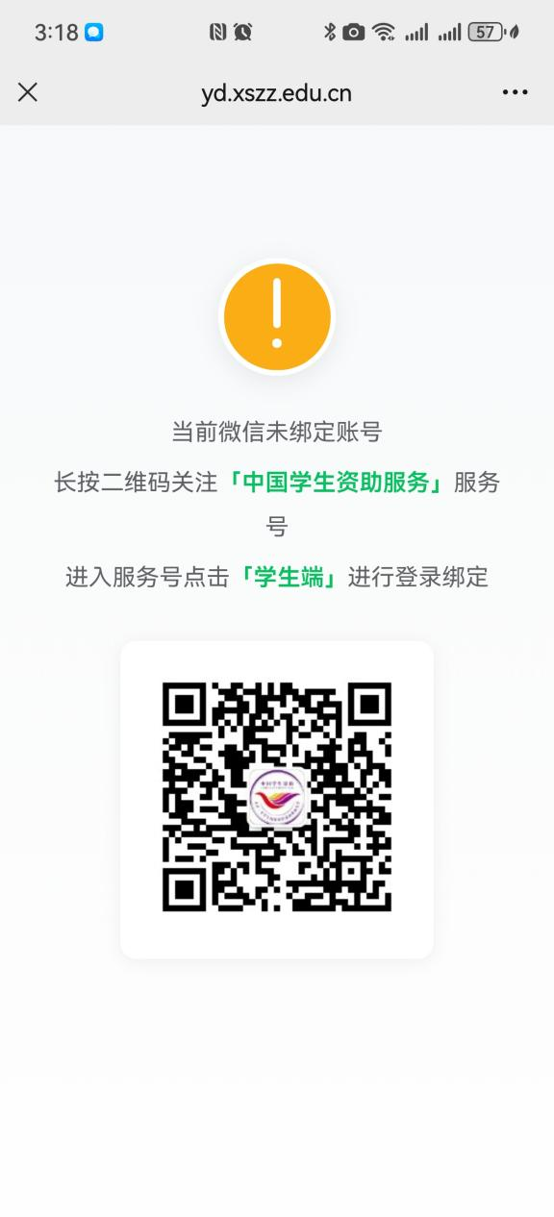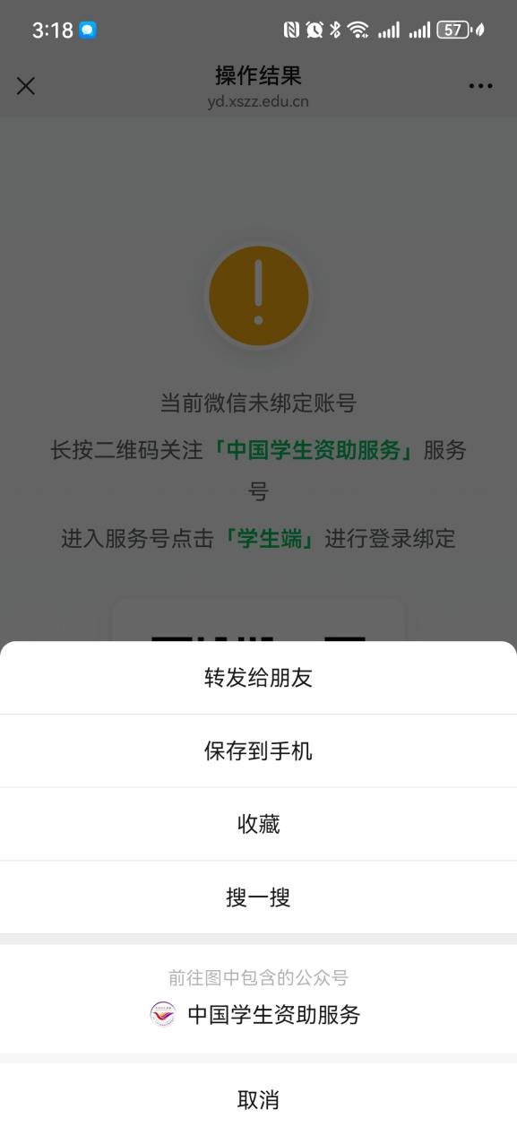
关注服务号之后，在对话页面点击“学生端”，进入绑定页面。
输入手机号和短信收到的密码，点击“发送验证码”，待填写验证码后，点击“绑定用户”，即可完成绑定，进入选择学生页面。
提示：密码已通过短信发送，短信示例：
首次登录时，请根据页面提示修改密码，密码复杂度需满足要求。修改完成后，进入选择学生页面。勾选学生，点击“确认进入”按钮，进入系统。
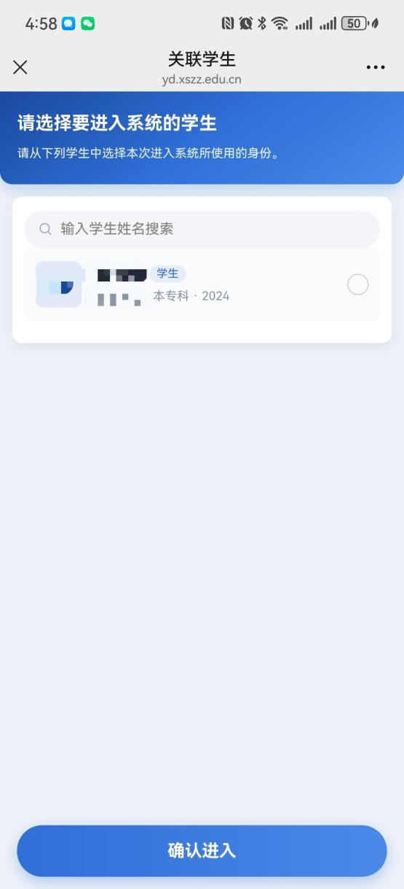
此时可关闭手机页面，重新扫描电脑屏幕上的二维码，系统将提示“扫描成功，请在手机上确认登录”。
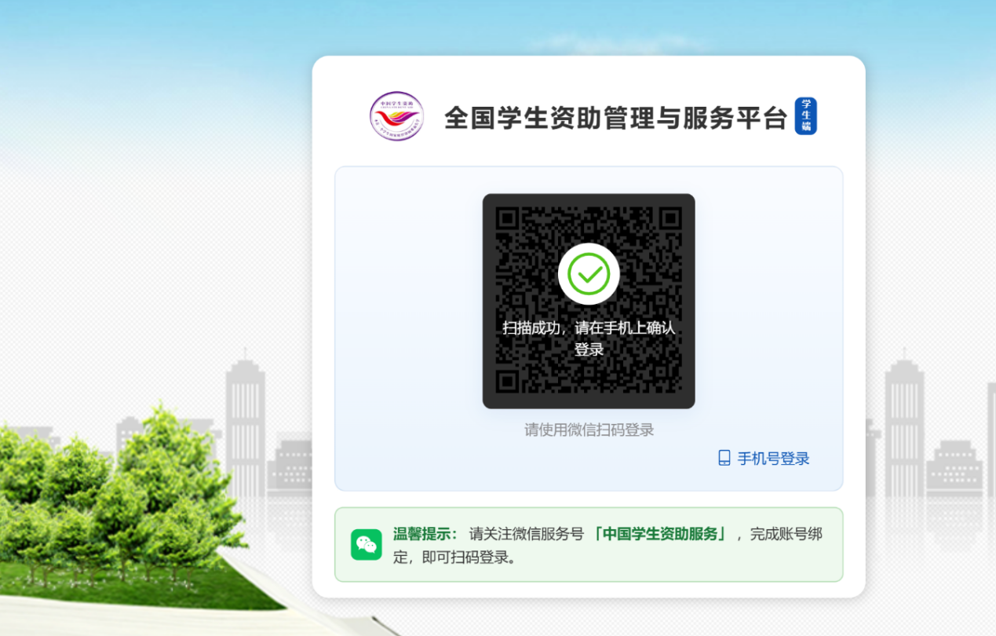
在手机上点击“确定”后，电脑端登录成功。
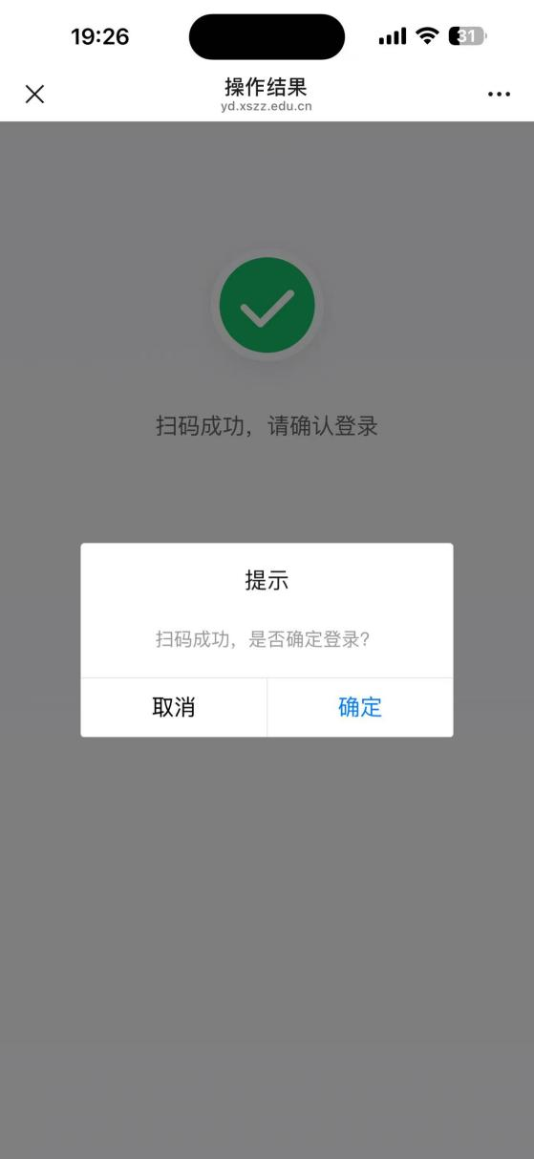
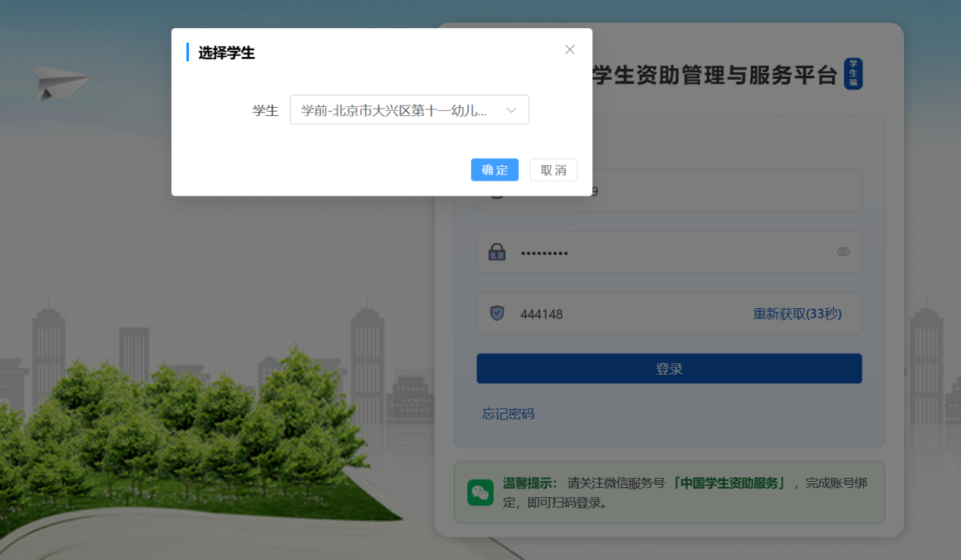
注：若一个手机号绑定了多个学生，需要选择学生进入系统。
方式二——手机号登录
在登录页面切换至“手机号登录”，输入手机号和密码，点击“发送验证码”，待输入验证码后点击“登录”按钮。
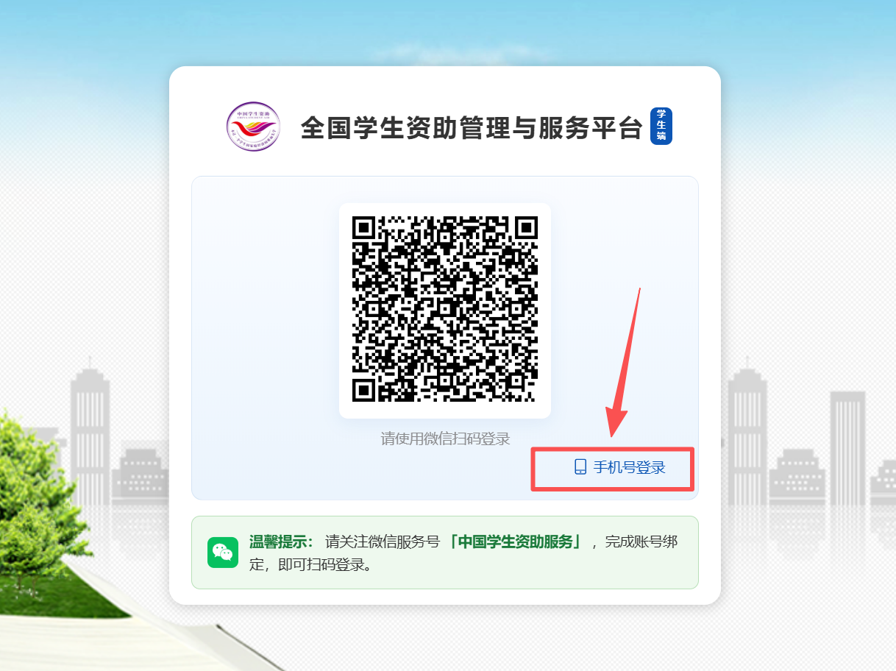
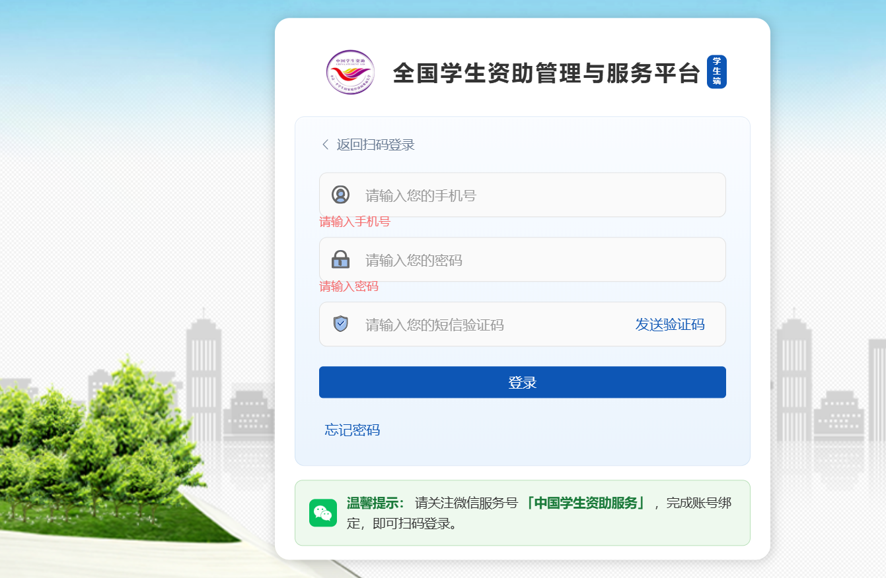
首次登录时，请根据页面提示修改密码，密码复杂度需满足要求。修改完成后，进入系统。
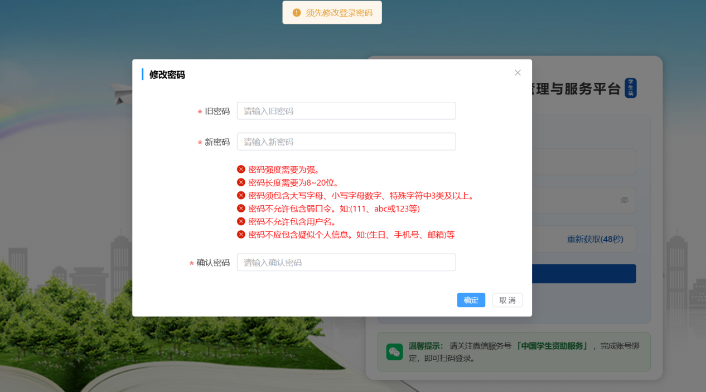
注：若一个手机号绑定了多个学生，需要选择学生进入系统。
步骤3：进入问卷与确认信息
登录成功后，点击“学生支出调查问卷”进入。
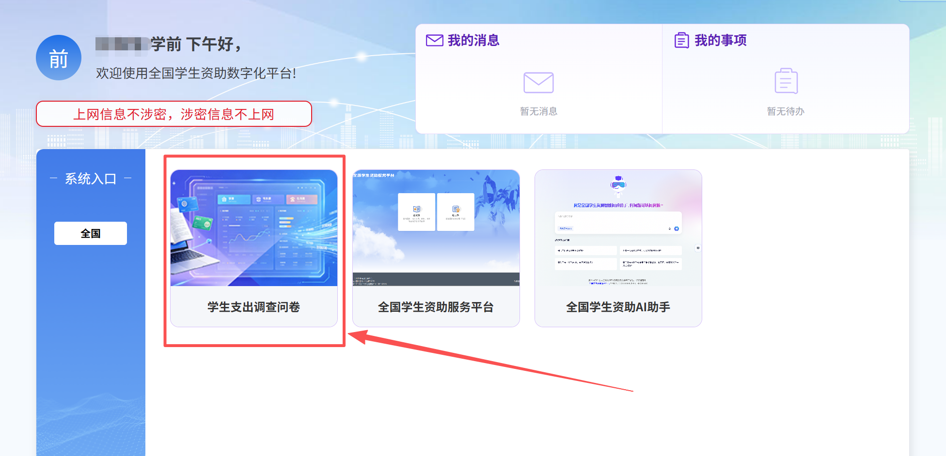
阅读“致受访者的一封信”，确认填报意愿，若选择“是，去填报”，进入学籍确认页面，若选择“否”，可自行关闭页面。
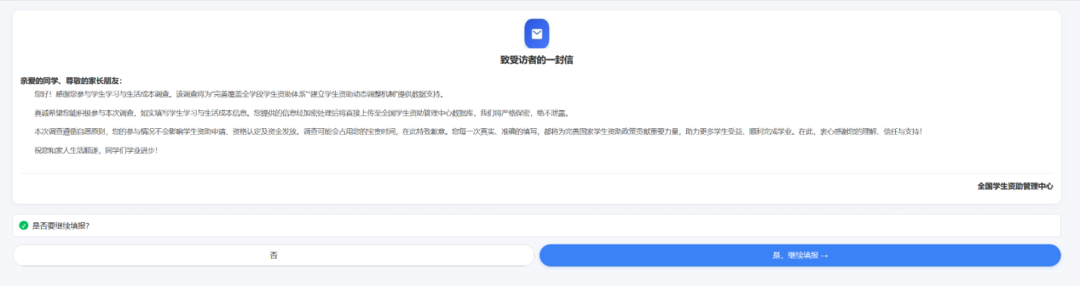
在学籍确认页面，查看个人信息，无误可点击“下一步”。学前、义教、普高需选择与学生关系。
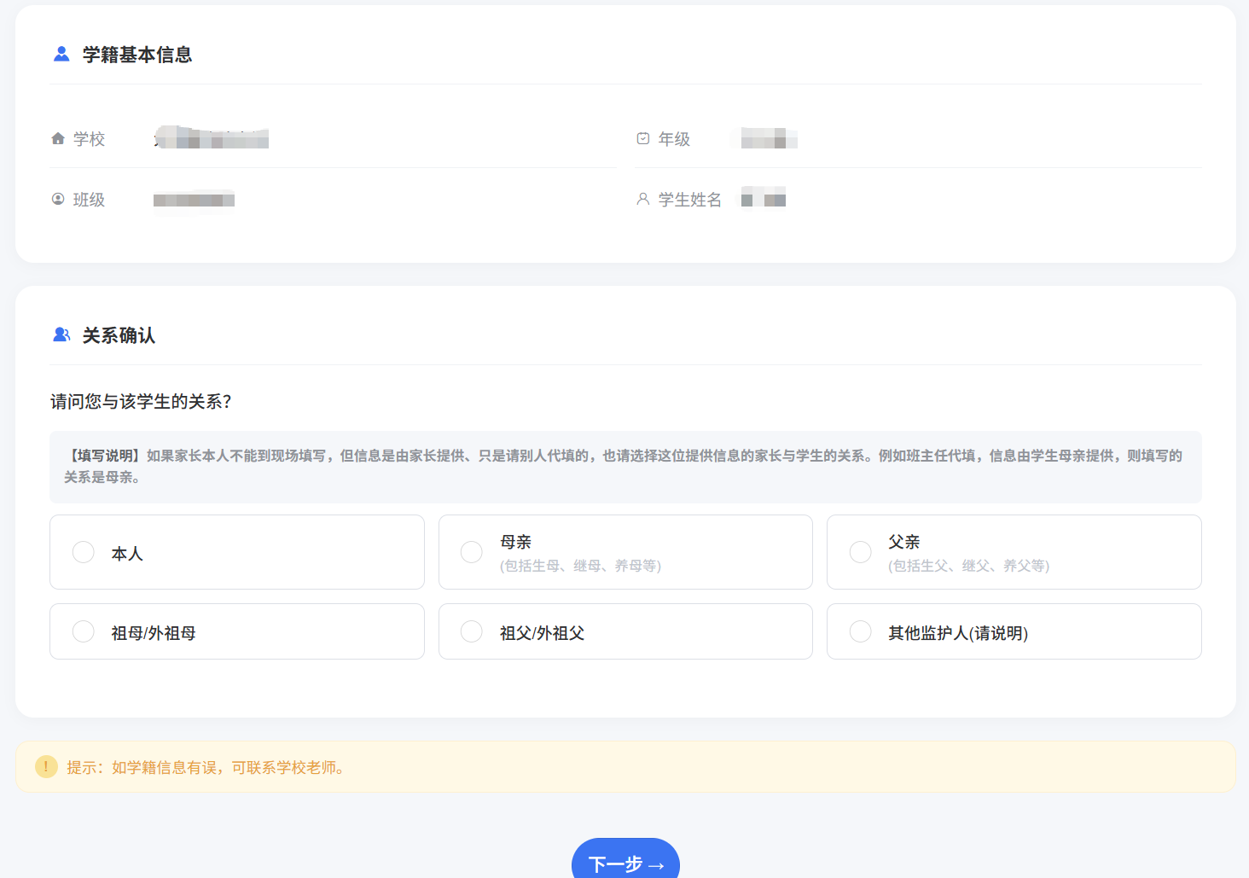
步骤4：问卷填报与提交
系统将自动判断是否有填报记录。如无记录，点击“去填报”逐项填写问卷信息。
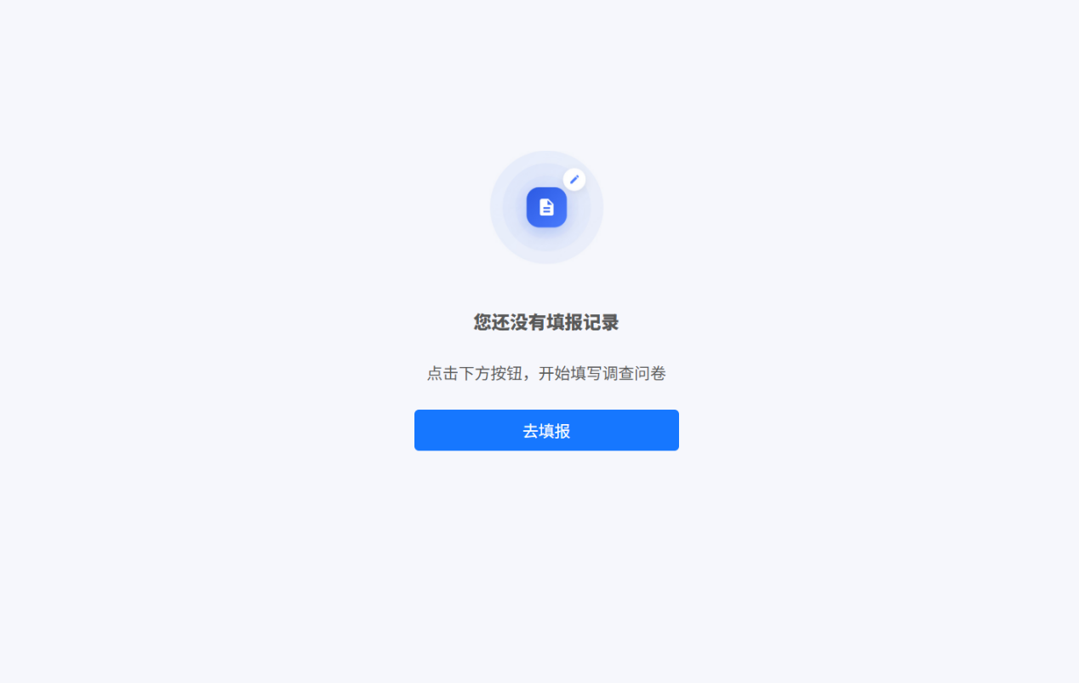
填写过程中可随时点击“暂存”保存填报内容，填写完成后点击“提交”。若有未填写的指标将无法提交，需补全信息后再提交。
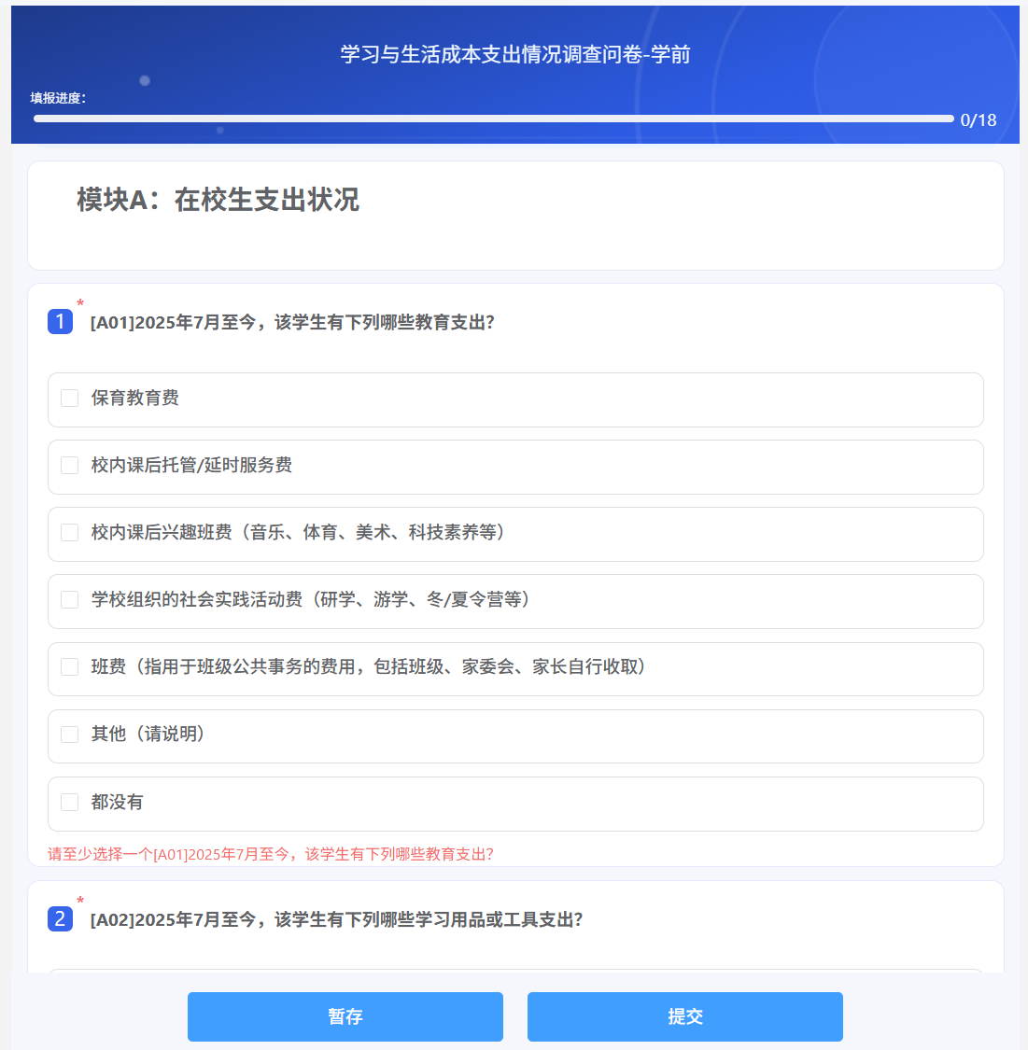
提交完成后可查看审核进展，若审核不通过可修改后重新提交。
